**Pasos para formatear y realizar la instalacion limpia  de windows 10:**

1    Inserte el medio de recuperación en un puerto USB o una unidad de DVD, según el formato que utilice para crear los medios de recuperación.  
      
2    Apague el equipo.  
      
3    Encienda el equipo y, en la pantalla con el logo de Dell, presione la tecla F12 varias veces hasta que vea Preparing one time boot menu (Preparando el menú de inicio único) en la esquina superior derecha de la pantalla.

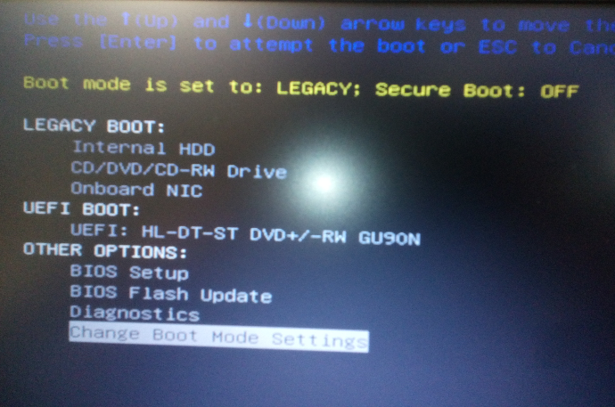4   A continuación nos vamos a la opción Change Boot Mode Settings.

   

5   A continuación nos vamos a la opción UEFI Boot Mode, Secure Boot ON, esto es para activar el modo UEFI y anular LEGACY.

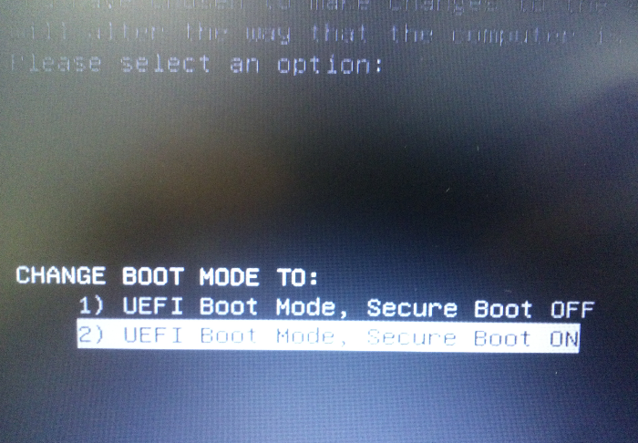

6   Para poner el estado UEFI solo queda aceptar y aplicar cambios 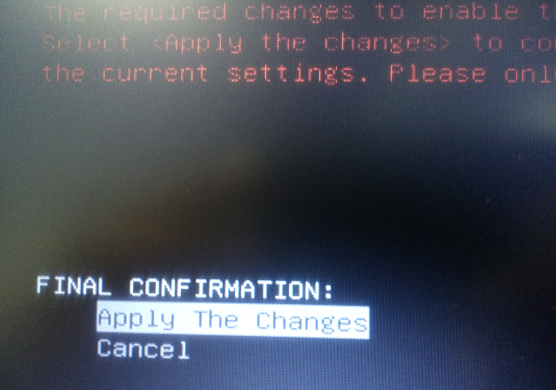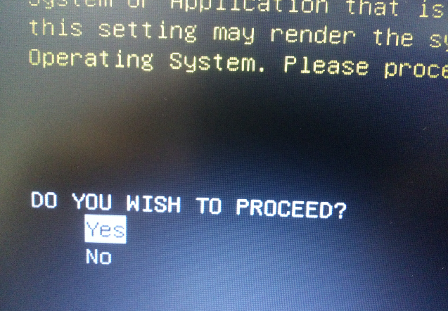

4    En el menú de inicio, seleccione el dispositivo bajo UEFI BOOT que coincida con el tipo de medio que usará (USB o DVD).

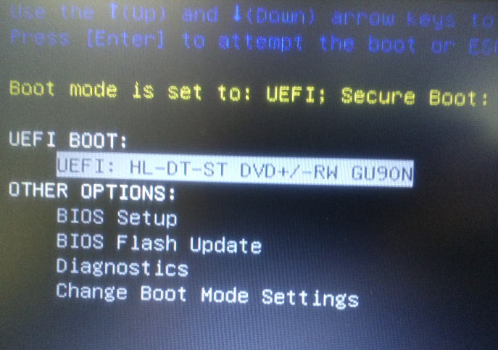  
   

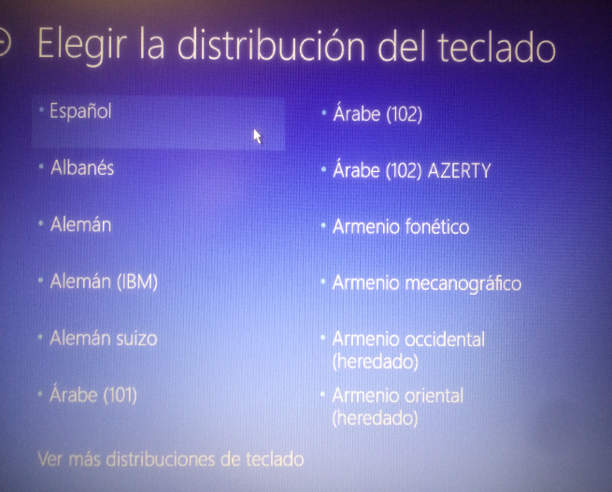5    Seleccione el idioma del teclado.

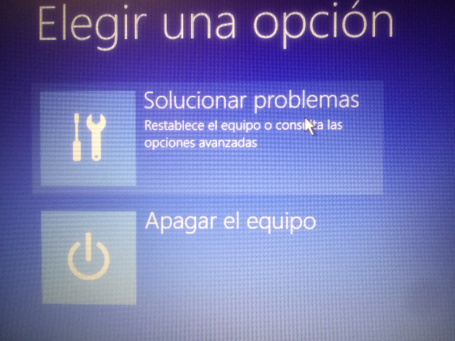6    En la pantalla de selección de opción, elija Troubleshoot (Solución de problemas).

   

7    Seleccione Recover from a drive (Recuperar de una unidad).

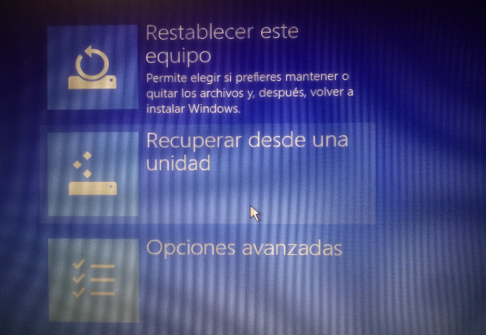  
   

8    Elegimos Limpiar toda la unidad para hacer una instalación limpia.

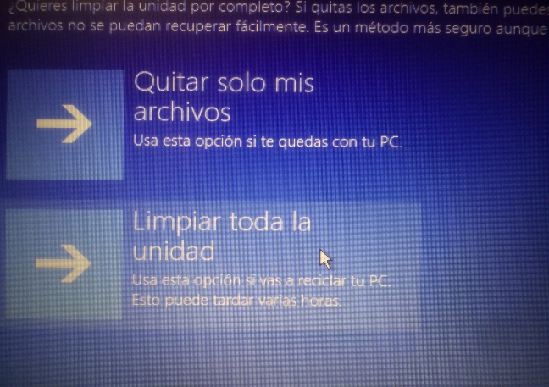

9    Para finalizar nos pone una lista de lo que hará y damos clic en Recuperar.

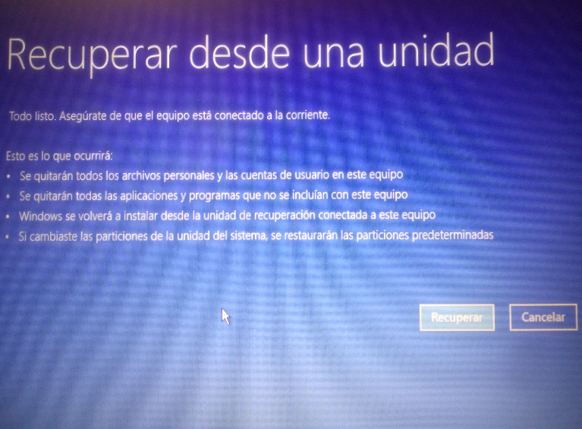

9    Para finalizar esperamos varias horas.

